枣庄环境情况通报
〔区（市）空气质量〕
枣庄市生态环境局 2026年1月22日

全市1-12月份环境空气质量分析

2025年1-12月份，全市细颗粒物（PM_{2.5}）平均浓度为40微克/立方米，同比改善4.8%；可吸入颗粒物（PM₁₀）平均浓度为69微克/立方米，同比改善2.8%；二氧化硫（SO₂）平均浓度为8微克/立方米，同比持平；二氧化氮（NO₂）平均浓度为21微克/立方米，同比改善30.0%；臭氧（O_{3-8h}-90per）平均浓度为167微克/立方米，同比改善9.2%；一氧化碳（CO）平均浓度为1.0毫克/立方米，同比改善9.1%。
一、细颗粒物（PM_{2.5}）
细颗粒物浓度最好的是山亭区，为34微克/立方米，最差的是薛城区，为41微克/立方米；同比改善幅度最大的是滕州市，为7.3%，同比改善幅度最小的是薛城区、高新区，持平。
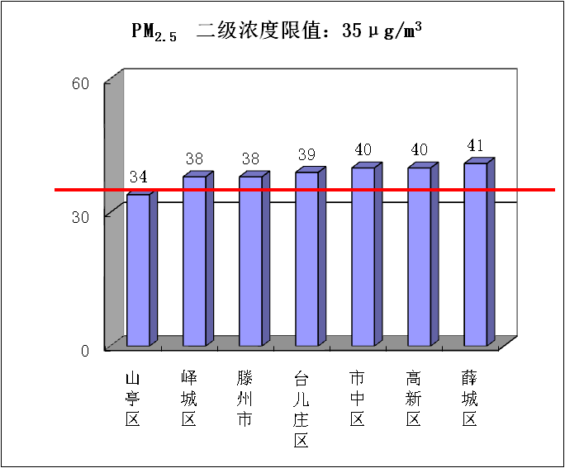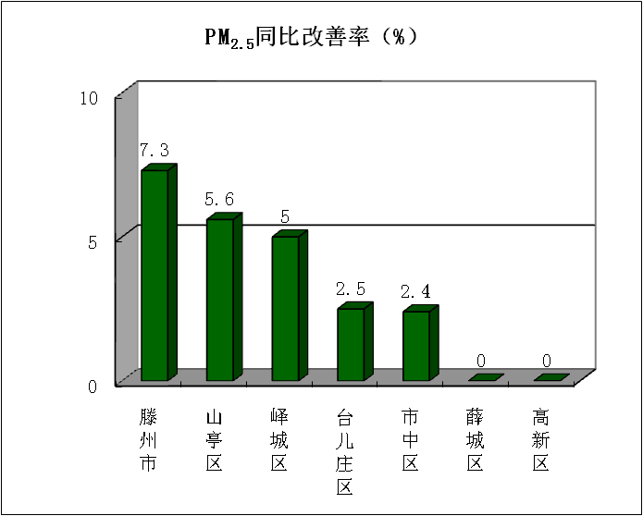
二、可吸入颗粒物（PM₁₀）
可吸入颗粒物浓度最好的是山亭区，为54微克/立方米，最差的是市中区，为72微克/立方米；同比改善幅度最大的是峄城区，为8.3%，同比改善幅度最小的是薛城区，持平。
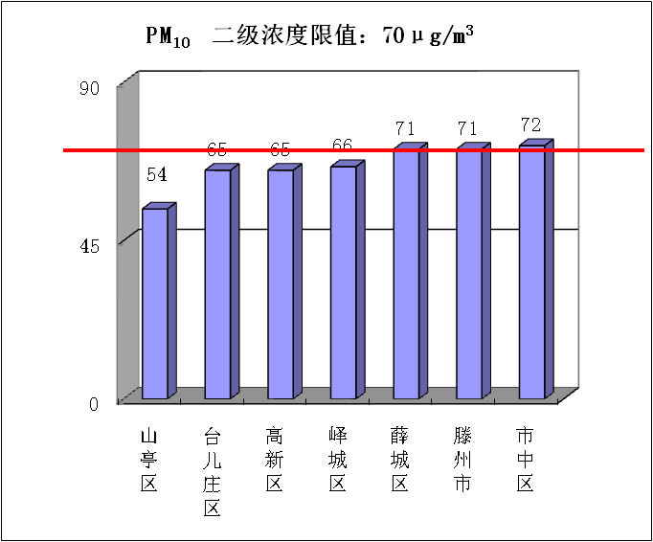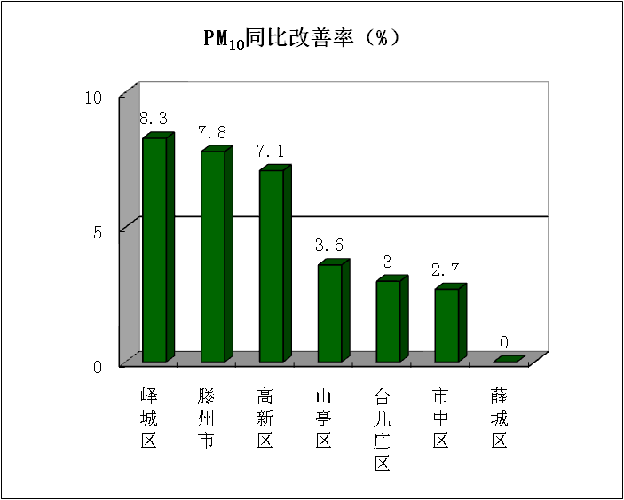

三、二氧化硫（SO₂）
二氧化硫浓度最好的是薛城区，为7微克/立方米，最差的是市中区，为10微克/立方米；同比改善幅度最大的是薛城区，为12.5%，同比恶化幅度最大的是滕州市、高新区，为12.5%。
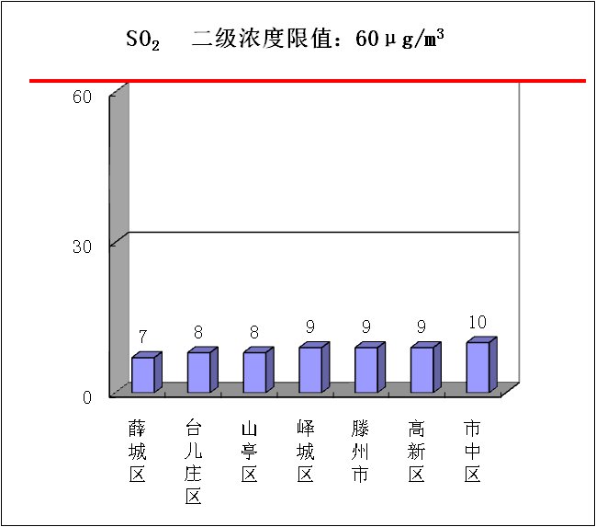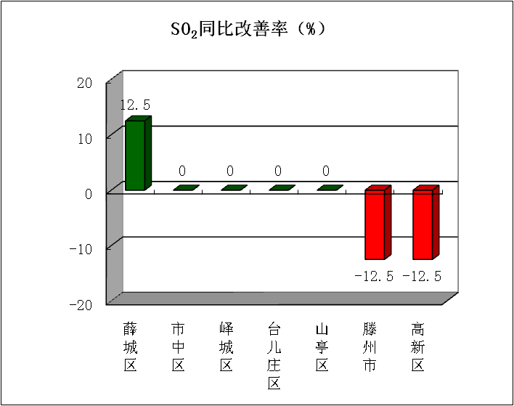

四、二氧化氮（NO₂）
二氧化氮浓度最好的是山亭区，为15微克/立方米，最差的是台儿庄区，为25微克/立方米；同比改善幅度最大的是薛城区，为30.0%，同比改善幅度最小的是高新区，为8.0%。
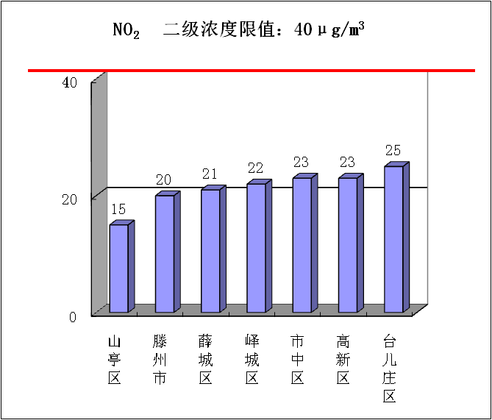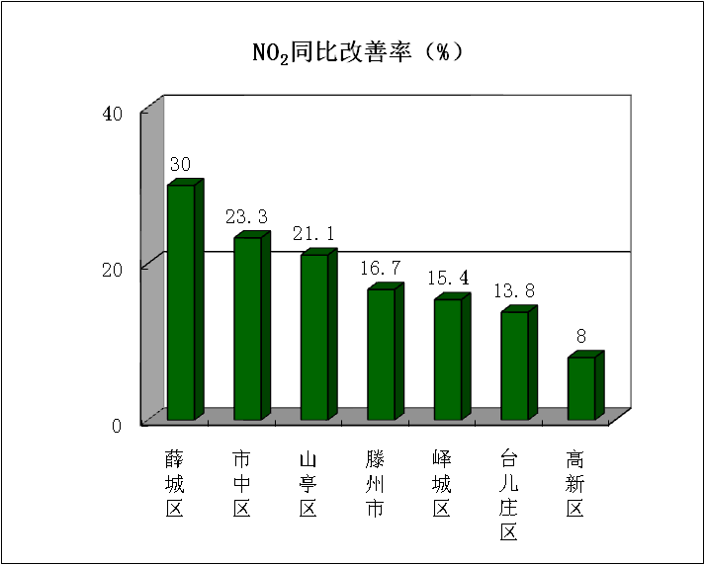

五、臭氧（O_{3-8h}-90per）
臭氧浓度最好的是滕州市，为156微克/立方米，最差的是山亭区，为176微克/立方米；同比改善幅度最大的是滕州市，为15.2%，同比改善幅度最小的是山亭区，为4.3%。
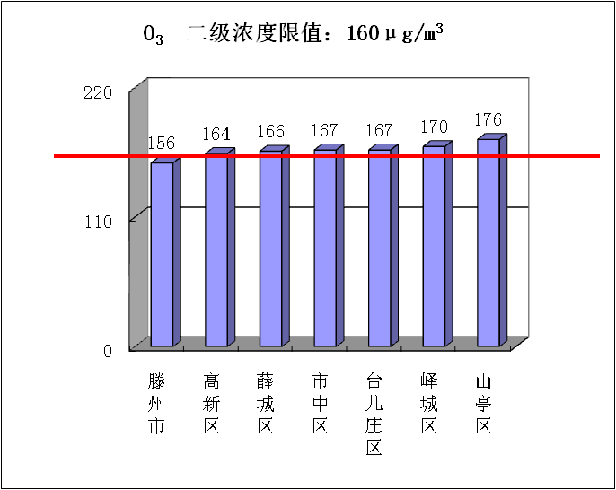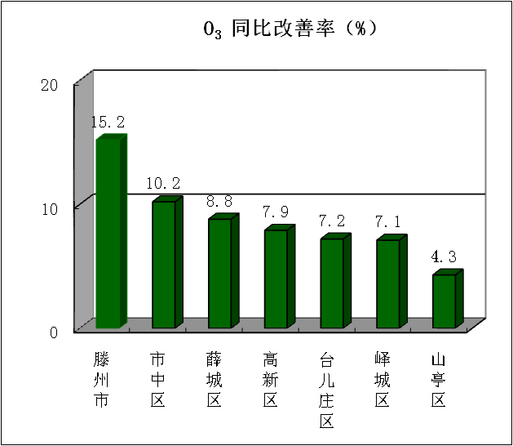

六、一氧化碳（CO）
一氧化碳浓度最好的是薛城区，为0.8毫克/立方米，最差的是市中区、台儿庄区，为1.1毫克/立方米；同比改善幅度最大的是薛城区，为27.3%，同比恶化幅度最大的是台儿庄区，为10.0%。
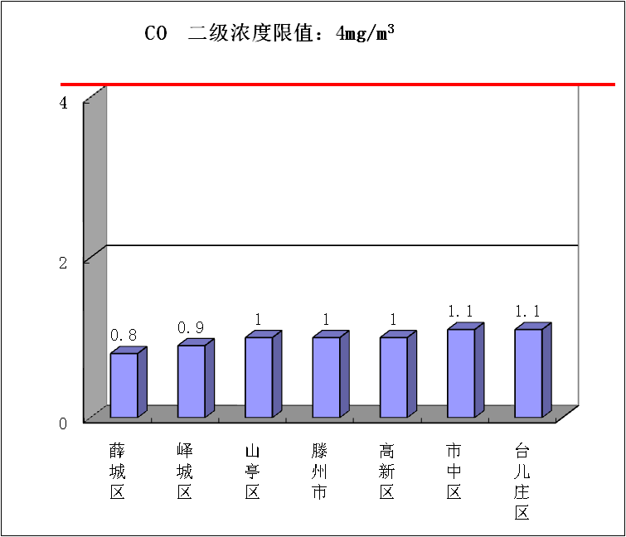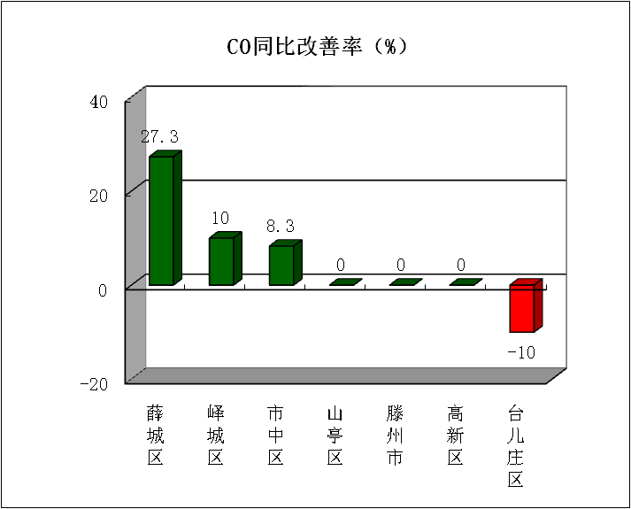

七、环境空气质量综合指数
综合指数最好的是山亭区，为3.60，最差的是市中区，为4.24；同比改善幅度最大的是滕州市，为9.5%，同比改善幅度最小的是高新区，为4.2%。
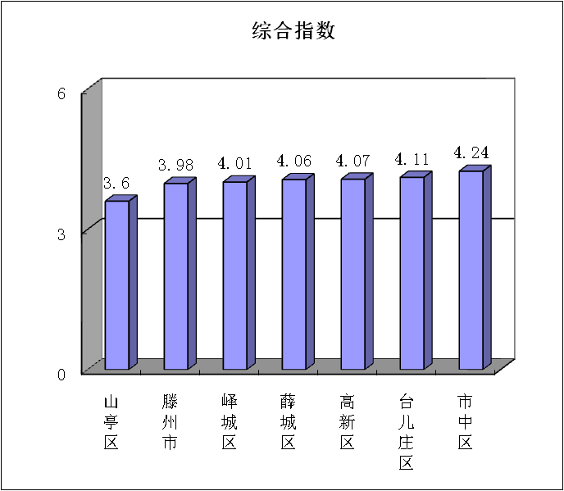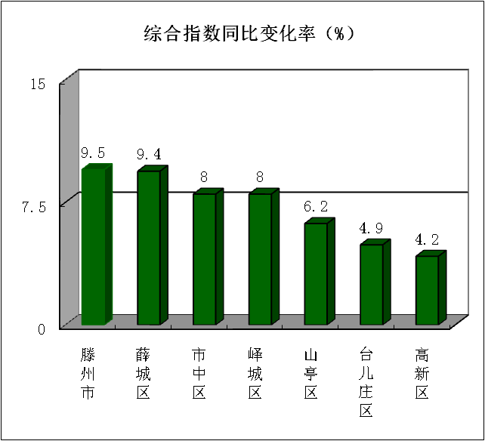

全市第四季度环境空气质量分析

2025年第四季度，全市细颗粒物（PM_{2.5}）平均浓度为52微克/立方米，同比恶化4.0%；可吸入颗粒物（PM₁₀）平均浓度为84微克/立方米，同比恶化1.2%；二氧化硫（SO₂）平均浓度为11微克/立方米，同比恶化83.3%；二氧化氮（NO₂）平均浓度为31微克/立方米，同比改善16.2%；臭氧（O_{3-8h}-90per）平均浓度为104微克/立方米，同比改善27.8%；一氧化碳（CO）平均浓度为1.0毫克/立方米，同比恶化11.1%。
一、细颗粒物（PM_{2.5}）
细颗粒物浓度最好的是山亭区，为40微克/立方米，最差的是市中区，为58微克/立方米；同比改善幅度最大的是山亭区、滕州市，持平，同比恶化幅度最大的是高新区，为17.0%。
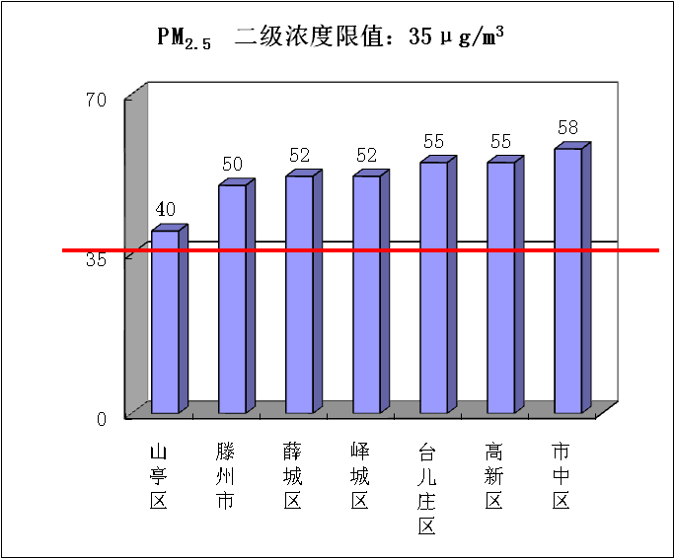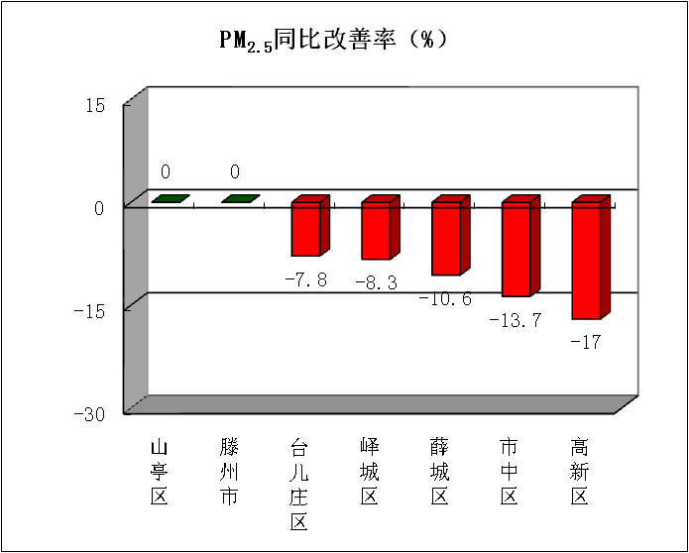

二、可吸入颗粒物（PM₁₀）
可吸入颗粒物浓度最好的是山亭区，为62微克/立方米，最差的是市中区，为92微克/立方米；同比改善幅度最大的是滕州市，为1.1%，同比恶化幅度最大的是薛城区，为6.2%。
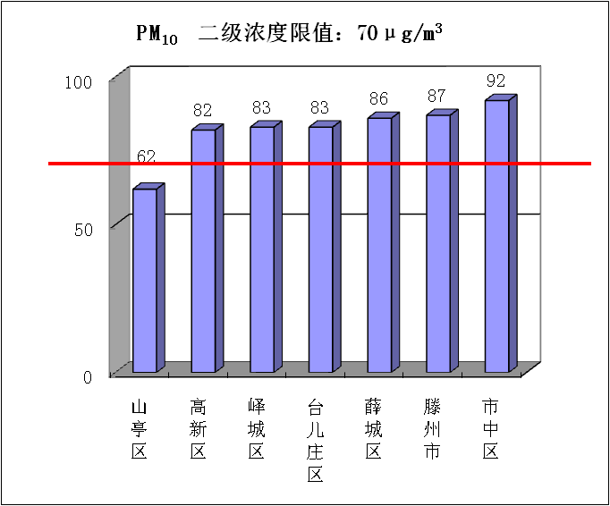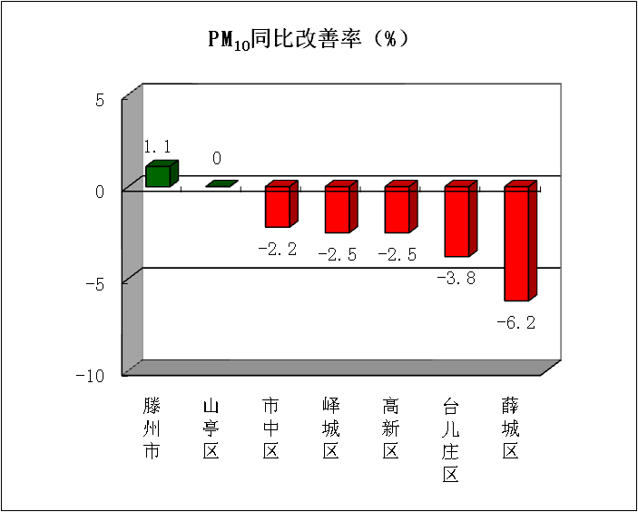

三、二氧化硫（SO₂）
二氧化硫浓度最好的是山亭区、滕州市、高新区，为9微克/立方米，最差的是峄城区，为12微克/立方米；同比改善幅度最大的是高新区，持平，同比恶化幅度最大的是峄城区，为71.4%。
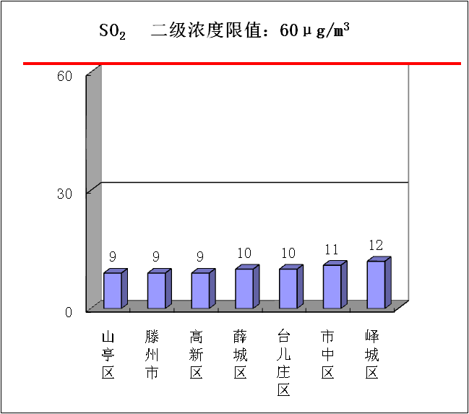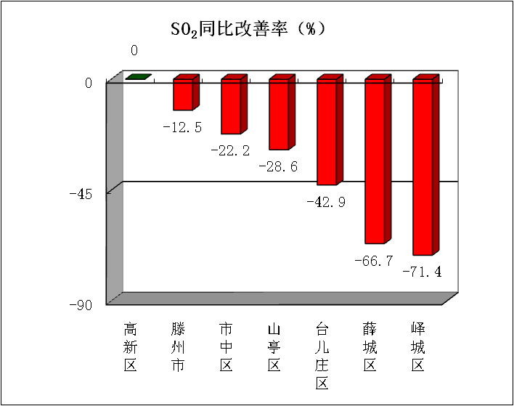

四、二氧化氮（NO₂）
二氧化氮浓度最好的山亭区，为20微克/立方米，最差的是台儿庄区，为35微克/立方米；同比改善幅度最大的是市中区，为22.5%，同比恶化幅度最大的是高新区，为3.1%。
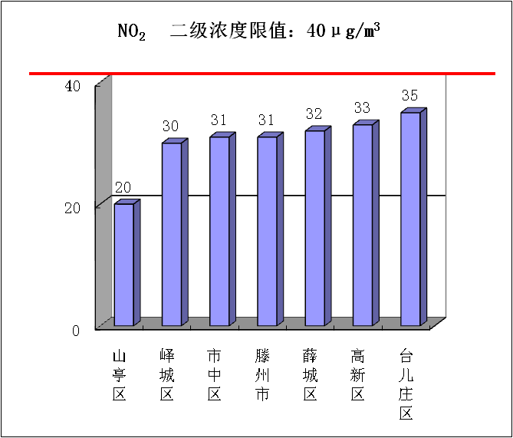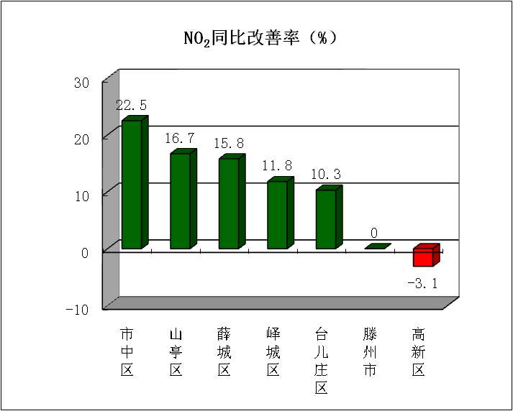

五、臭氧（O_{3-8h}-90per）
臭氧浓度最好的是台儿庄区，为96微克/立方米，最差的是山亭区，为116微克/立方米；同比改善幅度最大的是台儿庄区，为31.4%，同比改善幅度最小的是山亭区，为23.2%。
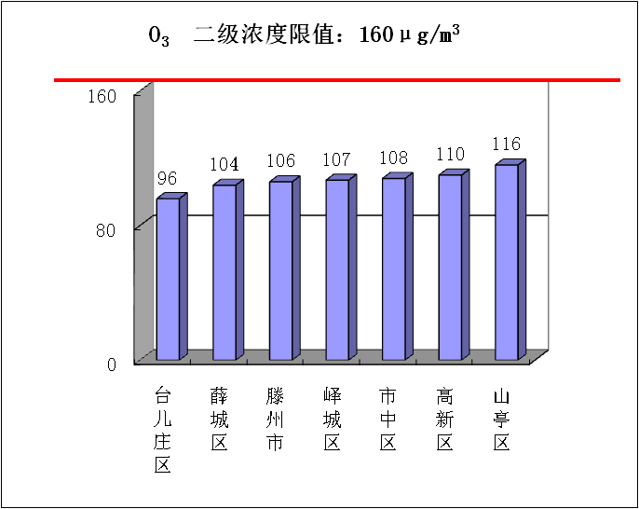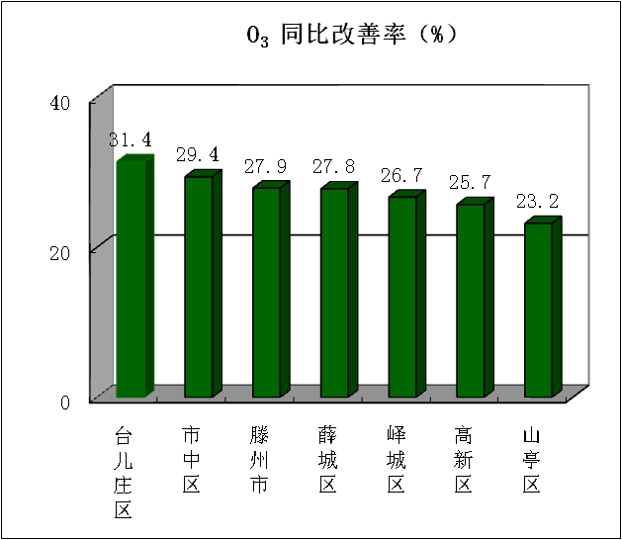

六、一氧化碳（CO）
一氧化碳浓度最好的是薛城区、峄城区、山亭区、滕州市，为1.0毫克/立方米，最差的台儿庄区，为1.2毫克/立方米；同比改善幅度最大的是市中区，为8.3%，同比恶化幅度最大的是薛城区，为25.0%。
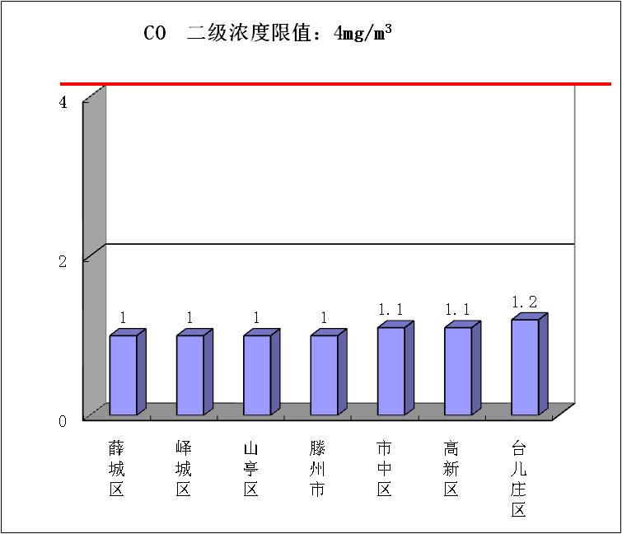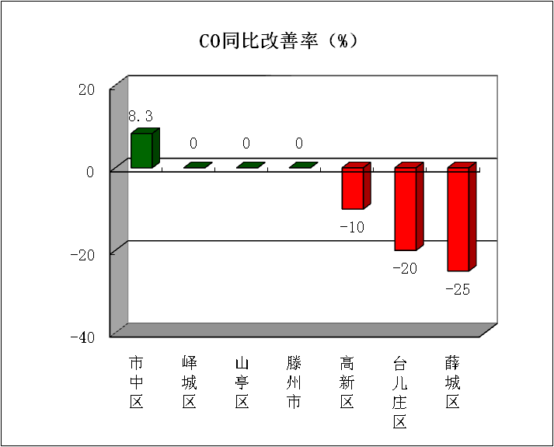

七、环境空气质量综合指数
综合指数最好的是山亭区，为3.65，最差的是市中区，为4.89；同比改善幅度最大的是山亭区，为7.4%，同比恶化幅度最大的是高新区，1.7%。
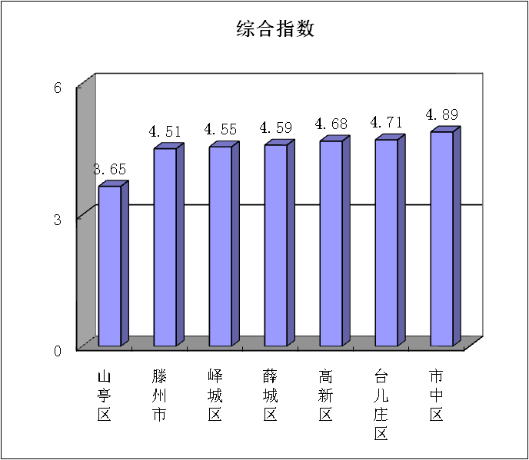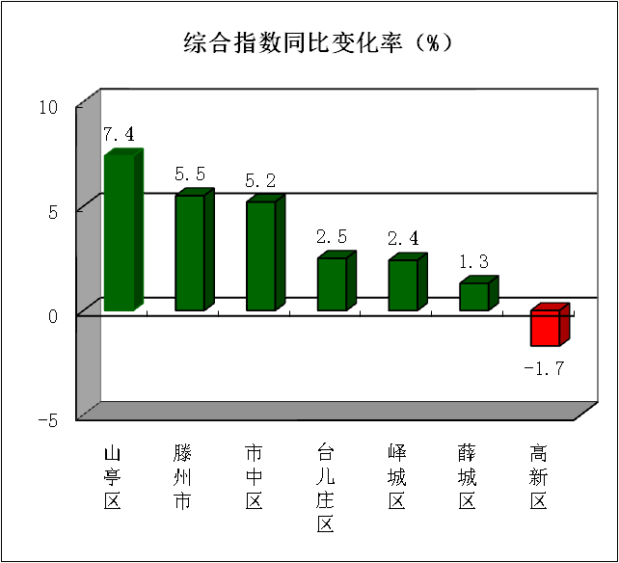

全市12月份环境空气质量分析

2025年12月份，全市细颗粒物（PM_{2.5}）平均浓度为62微克/立方米，同比改善10.1%；可吸入颗粒物（PM₁₀）平均浓度为101微克/立方米，同比改善8.2%；二氧化硫（SO₂）平均浓度为12微克/立方米，同比恶化50.0%；二氧化氮（NO₂）平均浓度为36微克/立方米，同比改善23.4%；臭氧（O_{3-8h}-90per）平均浓度为82微克/立方米，同比恶化13.9%；一氧化碳（CO）平均浓度为1.0毫克/立方米，同比持平。
一、细颗粒物（PM_{2.5}）
细颗粒物浓度最好的是山亭区，为51微克/立方米，最差的是市中区，为70微克/立方米；同比改善幅度最大的是滕州市，为13.0%，同比恶化幅度最大的是高新区，为1.5%。
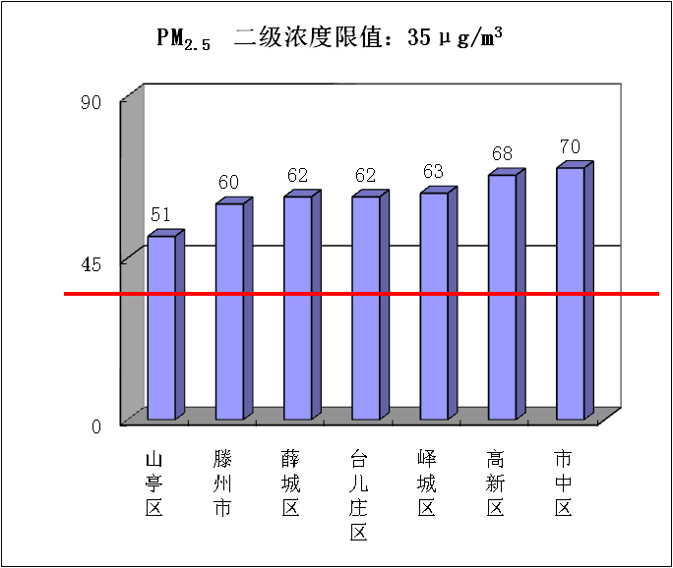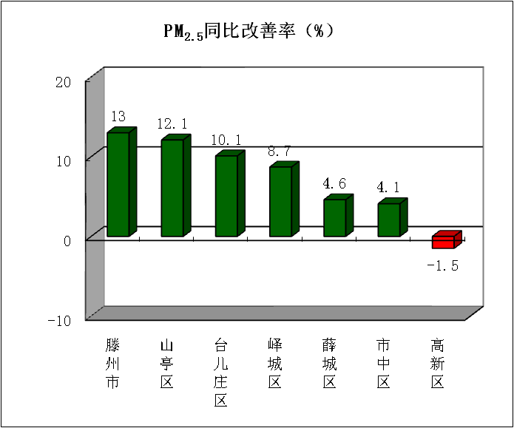
二、可吸入颗粒物（PM₁₀）
可吸入颗粒物浓度最好的是山亭区，为77微克/立方米，最差的是市中区，为110微克/立方米；同比改善幅度最大的是滕州市，为10.5%，同比改善幅度最小的是高新区，为4.7%。
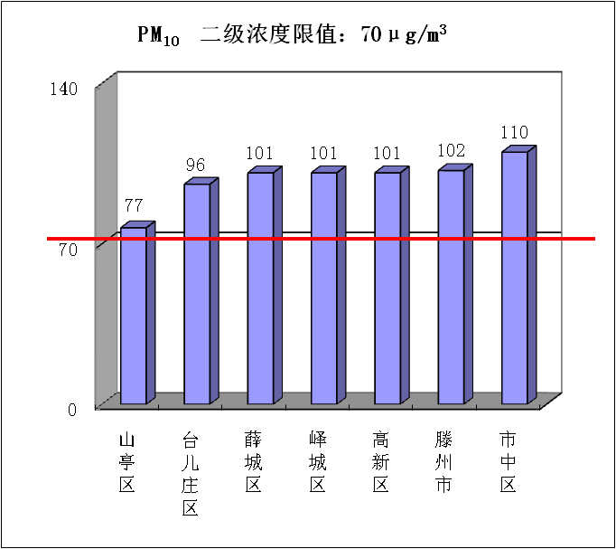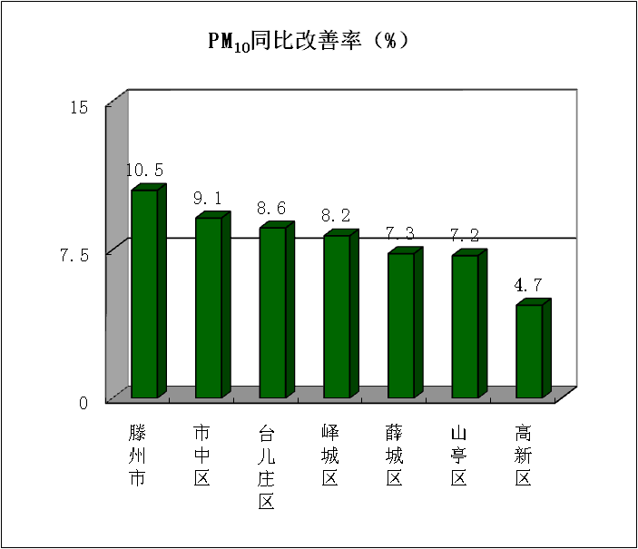

三、二氧化硫（SO₂）
二氧化硫浓度最好的是山亭区，为9微克/立方米，最差的是峄城区，为14微克/立方米；同比改善幅度最大的是高新区，为9.1%，同比恶化幅度最大的是薛城区，为50.0%。
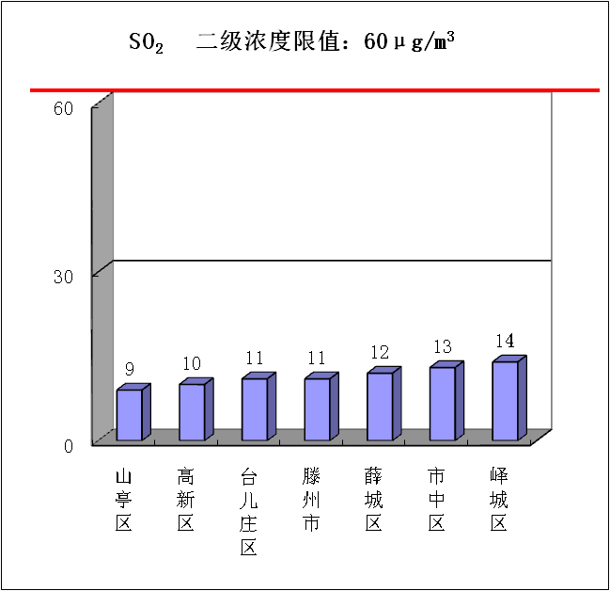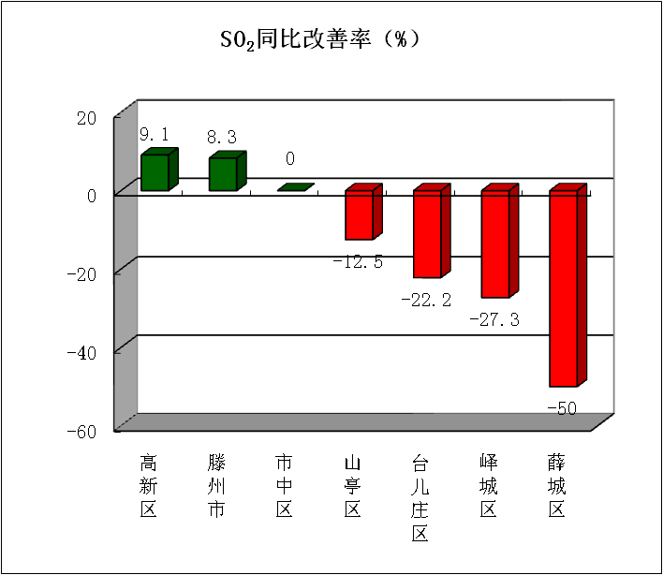

四、二氧化氮（NO₂）
二氧化氮浓度最好的山亭区，为24微克/立方米，最差的是台儿庄区，为43微克/立方米；同比改善幅度最大的是市中区，为29.4%，同比改善幅度最小的是高新区，为5.1%。
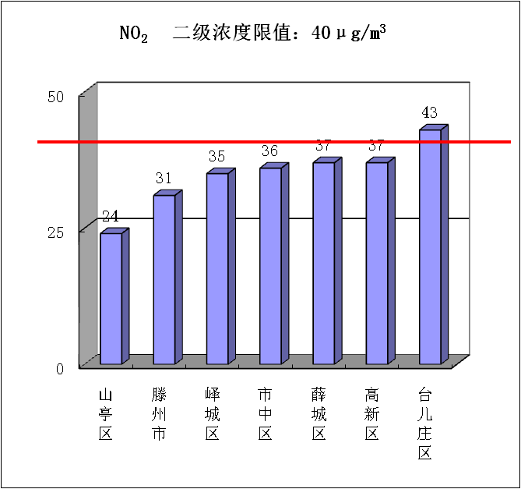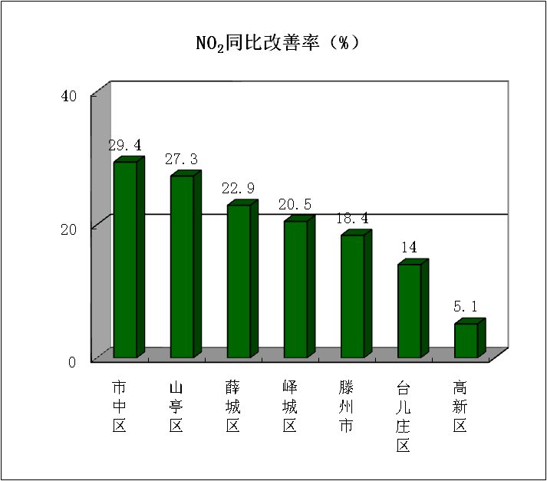

五、臭氧（O_{3-8h}-90per）
臭氧浓度最好的峄城区、台儿庄区，为80微克/立方米，最差的是山亭区，为96微克/立方米；同比恶化幅度最小的是台儿庄区，为8.1%，同比恶化幅度最大的是山亭区，为20.0%。
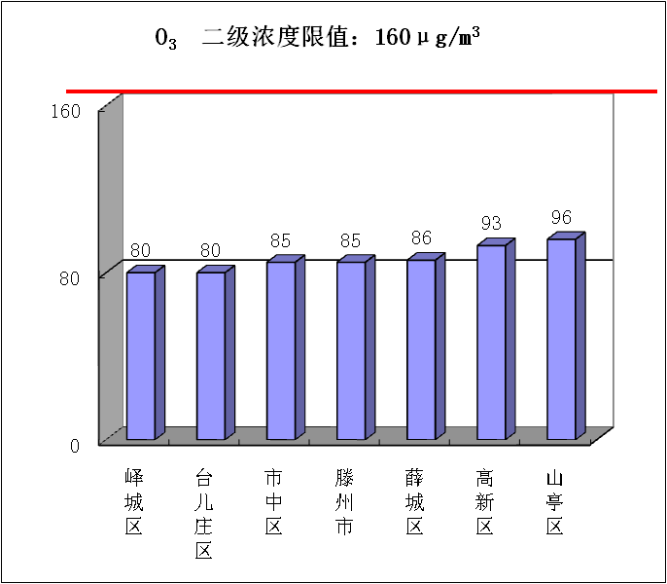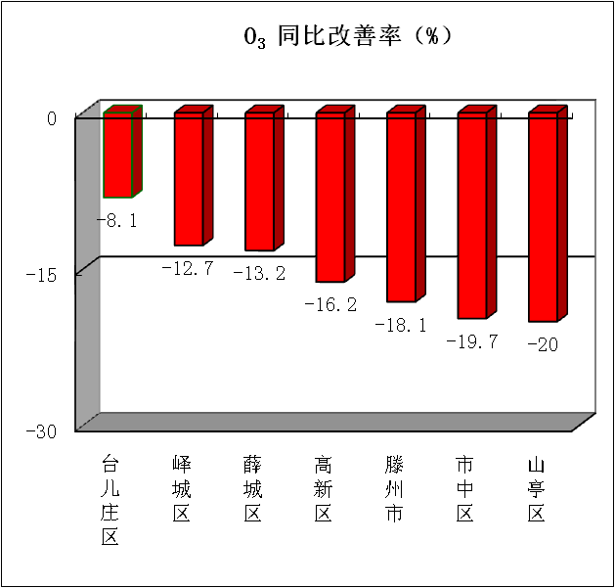

六、一氧化碳（CO）
一氧化碳浓度最好的是薛城区、峄城区、山亭区、滕州市，为1.0毫克/立方米，最差的市中区、台儿庄区、高新区，为1.2毫克/立方米；同比改善幅度最大的是市中区，为14.3%，同比恶化幅度最大的是高新区，为20.0%。
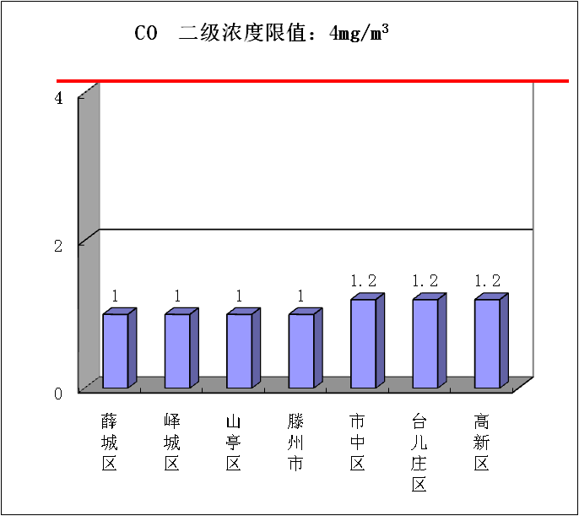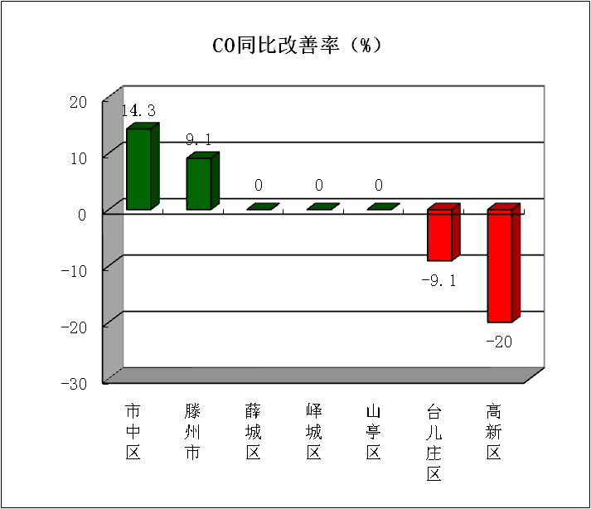

七、环境空气质量综合指数
综合指数最好的是山亭区，为4.16，最差的是市中区，为5.52；同比改善幅度最大的是滕州市，为10.4%，同比恶化幅度最的大的是高新区，0.4%。
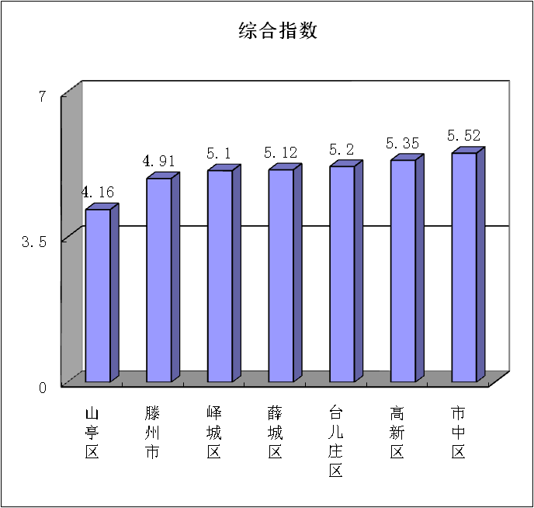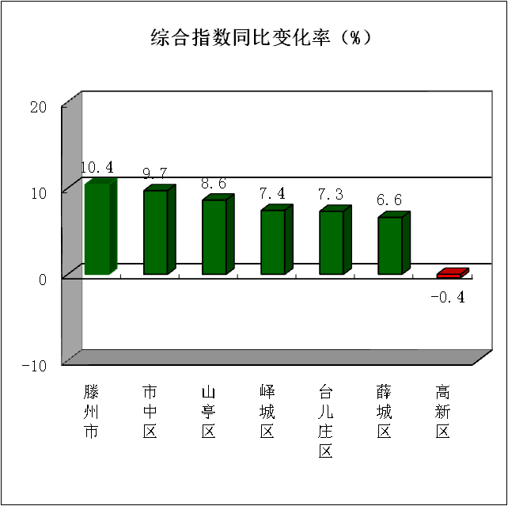

注：图表中引用的二级浓度限值为《环境空气质量标准》（GB3095-2012）有关规定。

主题词：空气 质量 排名 通报
报送：市委书记、市长；市委常委；市人大常委会主任、分管副主任；副市长；
市政协主席、分管副主席；枣庄市中级人民法院院长；
枣庄市人民检察院检察长。
抄送：各区（市）党委书记、区（市）长、分管副区（市）长；枣庄高新区党工委书记、管委会主任，管委会分管副主任；市生态环境保护委员会有关成员单位主要负责人。
发：枣庄市生态环境局各分局。

